|  |  |  |
| --- | --- | --- |
| GÖLKÖY ANATOLISCHE GYMNASIUM  9  2016-2017 SCHULJAHR 2. SEMESTER  1. SCHRIFTLICHE PRÜFUNG DER 9. KLASSEN | | |
| Name-Nachname: | Klasse: | Punkte: |
| Nummer: | Datum: |

1. **Beantworte die Fragen! (Soruların yanıtlarını yazın!) (10P)**
2. Wie heiβt du? ………………………………………………………………………
3. Wo wohnst du? ………………………………………………………………………….
4. Wie geht’s dir? ………………………………..…………………………………….
5. Wie alt bist du? ………………………………. ……………………………………..
6. Woher kommst du? …………………………………………………………………..
7. **Schreibe die Zahlen! (30 Punkte )**

Zwanzig: 22 : ………………………..

Vierzig: 31 : ………………………….

Zwölf: 87 : …………………………….

Siebzehn: 55 : …………………………..

Zweiundsiebzig: 68 : …………………………….

**3)Schreibe die Uhrzeiten ! Wie spät ist es ? (**Saat kaç**?)(30 Punkte )**

Viertel nach eins : 07:15 :…………………………………………….  
 Halb vier : 16:45 : …………………………………………….  
 Fünf nach acht: 08:05: …………………………………………….  
 Zehn nach zwei: 12:30 : ……………………………………………  
 Viertel vor sieben: 22:50 : ………………………………………………

**4)Beantworte die Fragen nach dem Stundenplan! (10 Punkte )**

**Die Stundenplan von Thomas.**

|  |  |  |  |  |
| --- | --- | --- | --- | --- |
| MONTAG | DIENSTAG | MITTWOCH | DONNERSTAG | FREITAG |
| Deutsch | Physik | Erdkunde | Englisch | Literatur |
| Deutsch | Physik | Erdkunde | Englisch | Literatur |
| Mathe | Biologie | Geschichte | Chemie | Französisch |
| Mathe | Biologie | Geschichte | Chemie | Französisch |
| Kunst | Sport | Mathe | Religion | Informatik |
| Sport | Musik | Mathe | Religion | Informatik |

1. Wann hat Thomas Physik ?............................................................................................

2. Wann hat er Geschichte ?................................................................................................

3. Hat er am Donnerstag Mathe ?.........................................................................................

4. Hat er am Montag Deutsch ?.............................................................................................

5.Wann hat er Erdkunde?................................................................................................................

**5)Nächste 6 Fragen werden nach dem Bild geantwortet. (Gelecek 6 soru resime göre cevaplanacaktır!) (12 Punkte)**

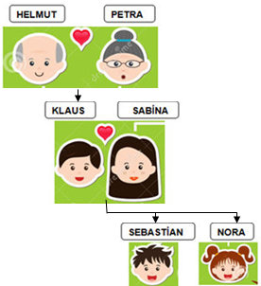

1- Klaus ist …………….. von Sebastian.

a. der Vater b. die Mutter c. der Großvater d.die Großmutter

2- Nora ist ……………… von Sebastian.

a. der Vater b. die Schwester c. die Mutter d. der Mann

3- Klaus ist …………….. von Sabina.

a. der Bruder b. der Mann c. die Großmutter d. der Sohn

4- Sebastian ist ……………….. von Sabina.

a. der Sohn b. die Schwester c. der Vater d. der Oma

5- Petra ist ………………. Von Nora.

a. die Mutter b. die Großmutter c. der Vater d. der Sohn

6- Helmut ist ……………… von Klaus.

a. die Mutter b. der Mann c. die Tochter d. der Vater

**6)Was ist das ? (8Punkte)**

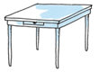

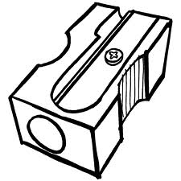

**1-…………….. 2-…………………. 3-…………………… 4- ……………………**

**Viel Glück!......☺**

 Melahat Sulak